**EXLIBRIS SZKOLNEJ BIBLIOTEKI- wyniki konkursu**

W konkursie wzięli udział uczniowie klas VII i VIII.

Celem konkursu było pozyskanie małych form graficznych wykonywanych w nowoczesnych technikach komputerowych – ekslibrisu jako znaku zbiorów, kształtowanie nawyku poszanowania książki, zainteresowanie uczniów tą formą sztuki graficznej,

rozwijanie uzdolnień, zainteresowań, wyobraźni i samodzielnego, twórczego myślenia, kształcenie umiejętności posługiwania się nowoczesną techniką komputerową dla wyrażania własnych przeżyć oraz promocja biblioteki w środowisku szkolnym.

**Wśród złożonych prac wyróżnienie otrzymał projekt Agnieszki Ossolińskiej**

**z kl. VIII A i Marcela Tomaszka ucznia klasy VII B.**

**Praca Marcela zostanie wykorzystana jako logo biblioteki.**

**Konkurs zrealizowano w ramach NARODOWEGO PROGRAMU ROZWOJU CZYTELNICTWA.**

Organizatorem konkursu był nauczyciel informatyki pan Jerzy Falkowski

we współpracy ze szkolna biblioteką.

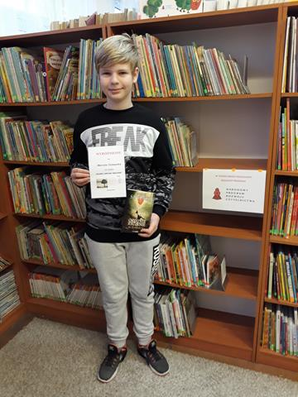

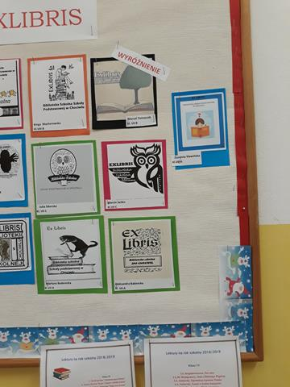

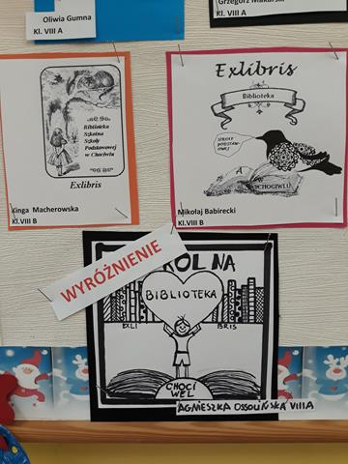

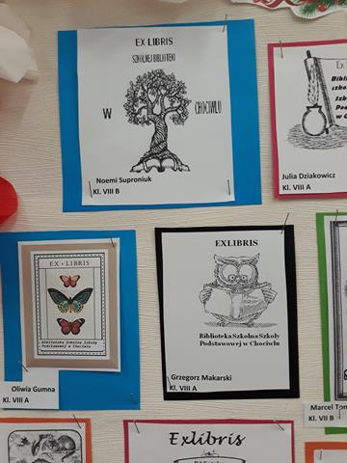

**GRATULUJEMY**